Добрый день, уважаемые обучающиеся. В связи с переходом на дистанционное обучение, вам выдается материал дистанционно.
Изучив теоретический лекционный материал, вам необходимо:
- Составить краткие лекционные записи;
- Ответить на тестовое задание;
- Выполнить домашнее задание;

Краткую запись лекции, варианты ответов на тест, а также домашнее задание переслать мастеру производственного обучения, Кутузову Константину Викторовичу, на электронный адрес kytyzov84@mail.ru в формате PDF или JPG

Дистанционный урок МДК 02.01
№ 141 - 1 час группа № 26 «А»
(согласно КТП на 1-2 полугодие 2019-2020г)
Тема: «Схема процесса наплавки»

Схема ручной сварки и наплавки плавящимися электродами (рис.).
Параметры режима — это сила тока, напряжение и скорость наплавки. Для получения минимальной глубины проплавления основного металла электрод наклоняют в сторону, обратную направлению наплавки. Общие потери при наплавке покрытыми электродами с учетом потерь на угар, разбрызгивание и огарки составляют до 30%. Сила тока зависит от толщины материала ремонтируемого изделия и определяется по формуле:

I=k×δ

где к — коэффициент, зависящий от толщины свариваемого изделия; 8 — толщина материала, мм. Напряжение дуги составляет 22... 40 В. Диаметр электрода равен (табл.) dэл = 0,5δ + (1...2) мм. Длина дуги не должна превышать диаметра электрода.

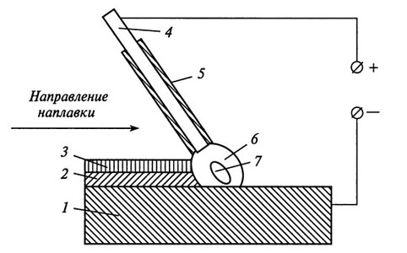рис.
Схема ручной наплавки: 1 — основной металл; 2— наплавленный валик; 3— шлаковая корка; 4— электродный стержень; 5— покрытие электродного стержня; 6— газошлаковая защита; 7— сварочная ванна.
Ручная сварка и наплавка используются для устранения трещин, вмятин, пробоин, изломов и т. Д. В табл. Приведены способы подготовки поврежденного участка изделия. Для уменьшения вредного последствия рассмотренных явлений сварку и наплавку ведут электродами с обмазкой — тонкой или толстой.
Способы подготовки деталей перед сваркой
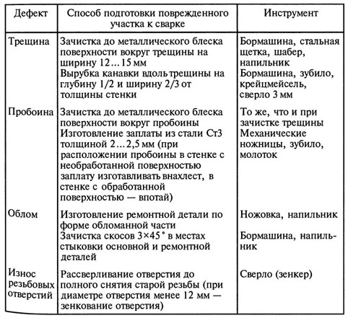

Малоответственные детали сваривают электродами с тонкой обмазкой, которые изготовляют из проволоки Св-08. Проволоку рубят на куски длиной 300...500 мм и покрывают обмазкой, состоящей из 3/4 мела и 1/4 жидкого стекла, разведенного в воде до сметанообразного состояния.
Определяющим при выборе толстых электродов является процесс — сварка или наплавка. Для сварки используют электроды, обозначаемые буквой «Э» с двузначной цифрой через дефис, например Э-42. Цифра показывает прочность сварочного шва на разрыв.
Наплавочные электроды обозначают двумя буквами «ЭН» и цифрами, которые показывают гарантированную твердость наплавленного данным электродом слоя.
Каждому типу электрода соответствует несколько марок составов обмазок. По входящим в них веществам все электродные покрытия разделяют на следующие группы:
- рудно-кислое — Р,
- рутиловое — Т,
- фтористо-кальциевое — Ф,
- органическое — О и др.
Наиболее распространены рудно-кислое (ОММ-5, ЦМ-7, ЦМ-8 и др.), ругиловое (АНО-1, АНО-3, АНО-4, АНО-12, ОЗС-3, ОЗС-4, ОЗС-6 и др.) и фтористо-кальциевое покрытия (УОНИ-13/45, УОНИ-13/55, ЦЛ-9, ОЗС-2, АНО-7 и др)

Вопросы для закрепления материала
- Что такое наплавка?
- Для каких целей используют наплавку?
- Какие способы наплавки вам известны?

Домашнее задание:
Составить презентацию от 10 до 20 слайдов,
на тему: «Наплавка, виды и её процессы»

Список литературы в помощь
- Маслов В.И. Сварочные работы; учебник/ В.И.Маслов. М.:Издательский центр «Академия», 2010.
- Чернышов Г.Г. Сварочное дело: Сварка и резка металлов: учебник/ Г.Г. Чернышов.- М.: ИРПО; ПрофОбрИздат, 2010.

